DAMPAK BANYAKNYA SWALAYAN BESAR TERHADAP PEDAGANG KECIL DI KOTA PADANG

SKRIPSI

Diajukan Sebagai Salah Satu Syarat Guna
Memperoleh Gelar Sarjana Hukum

Oleh :
DINI MONIKA
2010012111032

Bagian Hukum Tata Negara

FAKULTAS HUKUM
UNIVERSITAS BUNG HATTA
PADANG
2024

No. Reg : 12/ Skripsi/HTN/FH/II-2024
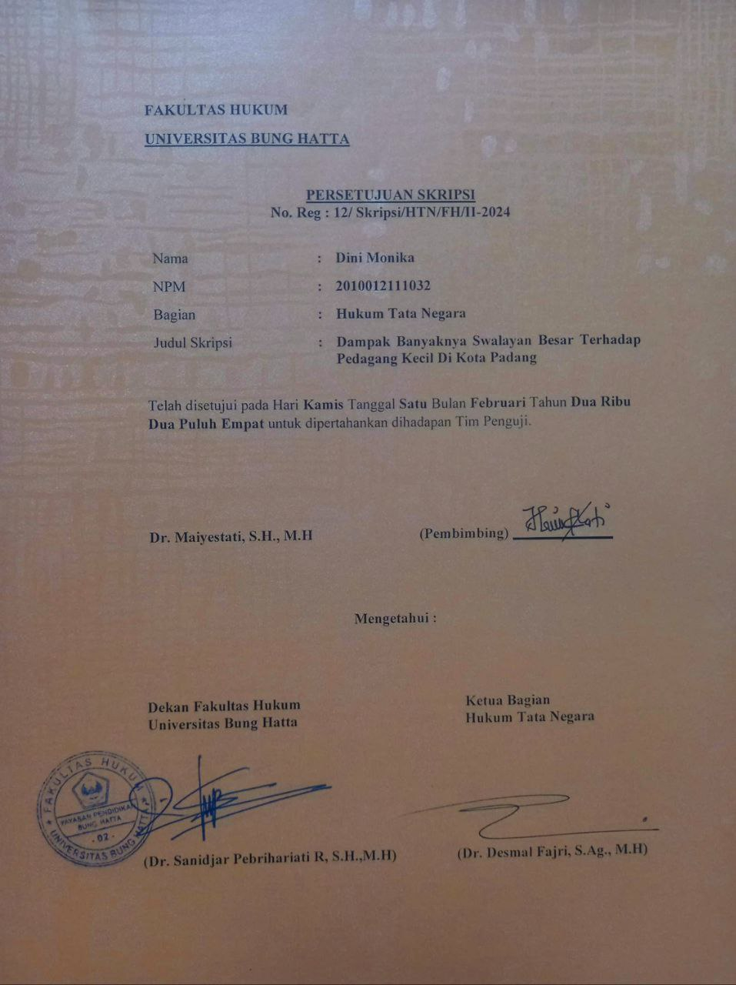

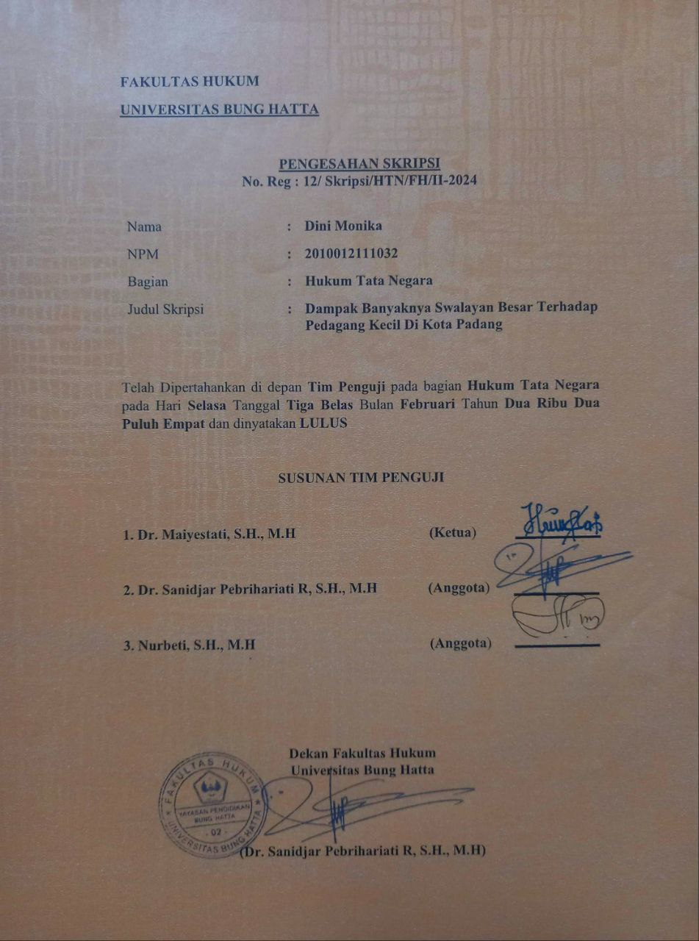

Lembar Persembahan

Bismillahirrahmanirrahim......”...Allah SWT akan meninggikan derajat orang-orang yang beriman diantaramu dan orang-orang yang mempunyai ilmu pengetahuan beberapa derajat...”

(Al-Maidah : 11)

Alhamdulillah kupanjatkan kepada Allah SWT atas segala rahmat dan kesempatan untuk menyelesaikan tugas akhir dengan segala kekuranganku. Segala syukur ku ucapkan kepadaMu karena telah menghadirkan mereka yang selalu memberikan semangat dan doa disaat ku tertatih. KarenaMu tempat kumengadu dan mengucapkan syukur. Sholawat dan salam selalu terlimpahkan kehariban Rasulullah Muhammad SAW

Kupersembahkan karya sederhana ini kepada kedua orang tuaku Ayahanda Darmon dan Ibunda Ernati yang sangat kukasihi dan kusayangi yang tidak henti-hentinya memberikan motivasi, semangat dan doa serta kepada abang, kakak dan adik yang kusayangi yang selalu memberikan semangat kepadaku selama proses pembuatan skripsi ini.

“Ya Allah SWT, jadikanlah iman, ilmu dan amalku sebagai lentera jalan hidupku keluarga dan saudara seimanku”. Akhir kata, semoga skripsi ini membawa manfaat bagi kita semua, amin ya rabbal alamin...

DAMPAK BANYAKNYA SWALAYAN BESAR TERHADAP PEDAGANG KECIL DI KOTA PADANG

Dini Monika¹ Maiyestati¹
Program Studi Ilmu Hukum, Fakultas Hukum Universitas Bung Hatta

Email : dini.dinimonika007@gmail.com

ABSTRAK

Pasal 1 Ayat 6 Peraturan Wali Kota Padang Nomor 53 Tahun 2021 Toko Swalayan adalah toko dengan sistem pelayanan mandiri, menjual berbagai jenis barang secara eceran yang berbentuk minimarket, supermarket, department store, hypermarket, ataupun grosir yang berbentuk perkulakan. Rumusan masalah adalah 1). Bagaimanakah dampak banyaknya swalayan besar terhadap pedagang kecil Di Kota Padang ? 2). Apa saja kendala-kendala pedagang kecil dengan adanya swalayan besar Di Kota Padang ? 3). Apa saja upaya-upaya yang dilakukan pedagang kecil untuk mempertahankan usahanya ? jenis penelitian adalah yuridis sosiologis. Sumber data meliputi data primer dan data sekunder. Data dianalisis secara kualitatif. Simpulan hasil penelitian 1). Dampak banyaknya swalayan besar terhadap pedagang kecil mengakibatkan omset atau pendapatan pedagang kecil menjadi menurun karena sepi nya pelanggan yang berbelanja. 2). Kendala-kendala pedagang kecil dengan adanya swalayan besar pada umumnya tidak dapat stok barang dalam jumlah yang banyak akibat ruang penyimpanan yang terbatas. Serta sistem pembayarannya yang masih manual membayar dengan uang tunai. 3). Pedagang kecil atau toko kelontong lebih memperhatikan kenyaman berbelanja bagi masyarakat agar masyarakat tetap berbelanja di toko pedagang kecil atau toko kelontong. Dengan harga tetap normal tidak terlalu mahal dari swalayan besar lainnya dengan mengambil keuntungan yang sedikit.

Kata Kunci : Dampak, Toko Swalayan, Pedagang Kecil.

KATA PENGANTAR
Assalammu’alaikum Warahmatullahi Wabarakatuh,
Alhamdulillaahirabbil’aalamiin, dengan mengucapkan puji syukur kepada Allah SWT yang telah menganugerahkan akal dan pikiran kepada manusia memberikan kekuatan kepada penulis untuk menjalankan peran di dunia ini terutama dalam penulisan skripsi ini, semoga Allah SWT senantiasa memberikan lindungan-Nya kepada kita semua sehingga bumi ini selalu dirahmati oleh ilmu pengetahuan yang bermanfaat bagi kita bersama. Shalawat dan salam selalu kepada Nabi Muhammad SAW beserta keluarga dan para sahabatnya yang telah membimbing kita dari jalan kegelapan menuju jalan yang terang saat sekarang ini.
Dengan segala puji bagi Allah yang telah memberikan raahmat dan nikmat serta kelancaran kepada penulis, skripsi ini sebagai tugas akhir dalam mencapai gelar sarjana hukum, sehingga penulis dapat menyelesaikan skripsi ini dengan judul “DAMPAK BANYAKNYA SWALAYAN BESAR TERHADAP PEDAGANG KECIL DI KOTA PADANG”. Skripsi ini adalah salah satu syarat untuk mencapai gelar Sarjana Hukum di Fakultas Hukum Universitas Bung Hatta.
Dalam melengkapi tulisan ini, penulis banyak sekali mendapat bantuan dari berbagai pihak. Oleh karena itu, dalam kesempatan ini penulis mengucapkan terima kasih yang sebesar-besarnya kepada Dosen Pembimbing saya yakni ibu Dr. Maiyestati, S.H.,M.H yang telah banyak membantu dan memberikan ilmu kepada penulis dalam penyelesaian skripsi ini.

Dalam penyusunan skripsi ini, penulis mengucapkan banyak terimakasih yang sebesar-besarnya kepada :
- Ibu Prof. Dr. Diana Kartika selaku Rektor Universitas Bung Hatta
- Ibu Dr. Sanidjar Pebrihariati R, S.H., M.H selaku Dekan Fakultas Hukum Universitas Bung Hatta.
- Bapak Hendriko Arizal, S.H., M.H selaku Wakil Dekan Fakultas Hukum Universitas Bung Hatta.
- Bapak Dr. Desmal Fajri, S.Ag., M.H selaku Ketua Bagian Hukum Tata Negara Fakultas Hukum Universitas Bung Hatta.
- Ibu Deswita Rosra, S.H., M.H selaku Dosen Penasehat Akademik (PA) penulis di Fakultas Hukum Universitas Bung Hatta.
- Bapak dan Ibu Dosen Fakultas Hukum Universitas Bung Hatta.
- Bapak dan Ibu Tata Usaha Fakultas Hukum Universitas Bung Hatta yang telah membantu dan memberikan pelayanan dengan baik selama penulis menyelesaikan skripsi ini.
- Bapak dan Ibu Kepala Toko Swalayan yang telah membantu dan memberikan informasi yang dibutuhkan bagi penulis untuk menyelesaikan skripsi ini.
- Teristimewa dan tercinta untuk kedua orang tua, kepada ayah Darmon dan Ibu Ernati dan keluarga yang tidak pernah berhenti mendoakan yang terbaik untuk penulis dan memberikan nasehat, bimbingan serta dukungan, sehingga penulis bisa menyelesaikan skripsi ini.
- Kepada semua rekan dan teman-teman seperjuangan angkatan 2020 selama penulis menempuh perkuliahan di Universitas Bung Hatta hingga selesai.
Dalam penulisan skripsi ini, penulis sadari banyak kekurangan-kekurangan yang dimiliki dan jauh dari kata sempurna karena keterbatasan ilmu yang penulis miliki. Maka dari itu, penulis sangat mengharapkan kritik serta saran yang membangun dari berbagai pihak sebagai bentuk penyempurnaan yang kedepannya lebih baik. Penulis berharap semoga hasil skripsi yang penulis buat ini bisa memberikan manfaat dan berguna bagi kita semua.
Wassalamu’alaikum Warahmatullahi Wabarakatuh.

Padang, 06 Januari 2024
Penulis,

Dini Monika
2010012111032

DAFTAR ISI

ABSTRAK i
KATA PENGANTAR ii
DAFTAR ISI v
BAB I PENDAHULUAN
- Latar Belakang Masalah 1
- Rumusan Masalah 6
- Tujuan Penelitian 6
- Metode Penelitian 7
BAB II TINJAUAN PUSTAKA
- Tinjauan Mengenai Dampak 12
- Pengertian Dampak 12
- Pengertian Dampak Menurut Para Ahli 12
- Dampak dibagiimenjadi dua, yaitu dampak positiffdan negatif 13
- Pengertian Dampak Sosial 14
- Tinjauan Mengenai Swalayan 15
- Pengertian Swalayan dan Toko Swalayan 15
- Jenis-jenis Toko Swalayan 15
- Sistem Pembayaran di Toko Swalayan 17
- Tinjauan Mengenai Pedagang Kecil atau Toko Kelontong 19
- Pengertian Pedagang Kecil 19
- Manfaat Pedagang Kecil Bagi Masyarakat 20
- Pengertian Toko Kelontong 21
- Jenis-jenis Toko Kelontong 21
- Tinjauan Mengenai Masyarakat Atau Konsumen 22
- Pengertian Masyarakat 22
- Jenis-jenis Masyarakat 23
- Ciri-ciri Masyarakat 24
- Faktor-faktor yang Mempengaruhi perilaku konsumen atau masyarakat 24

- Tinjauan Mengenai Perdagangan dan Kegiatan Perekonomian 25
- Pengertian Perdagangan dan Hukum Dagang 25
- Kegiatan Dalam Bidang Perekonomian .........................................26
- Segi Ekonomi Goodwill Usaha Perusahaan ...................................27
- Tinjauan Mengenai Peraturan Wali Kota Padang Nomor 53 Tahun 2021 Tentang Penataan dan Pembinaan Toko Swalayan 28
BAB III HASIL PENELITIAN DAN PEMBAHASAN
- Dampak banyaknya swalayan besar terhadap pedagang kecil Di Kota Padang 32
- Kendala-kendala pedagang kecil dengan adanya swalayan besar 37
- Upaya-upaya yang dilakukan pedagang kecil untuk mempertahankan usahanya 48
BAB IV PENUTUP
- Simpulan 53
- Saran 54
DAFTAR PUSTAKA

BAB 1
PENDAHULUAN

- Latar Belakang Masalah
Menurut Pasall33 Ayat (1) Undang-UndanggDasar Negara RepublikkIndonesia Tahun 1945 menegaskannbahwa perekonomian disusun sebagai usaha bersama berdasar atassasas kekeluargaan. Selanjutnya Pasal 33 Ayat (4) Undang-Undang Dasar Negara Republik Indonesia Tahun 1945 menyatakan bahwa perekonomian nasional diselenggarakan berdasar atas demokrasi ekonomi dengannprinsip kebersamaan, efisiensi berkeadilan, berkelanjutan, berwawasan lingkungan, kemandirian, sertaadengan menjaga keseimbangan kemajuanndan kesatuan ekonomiinasional.
Menurut Pasal 1 Angka 1 Undang-Undang Republik Indonesia Nomor 7 Tahun 2014 Tentang Perdagangan menyatakan bahwa Perdagangan adalah tatanan kegiatan yang terkait dengan transaksi barang dan/atau jasa di dalam negeri dan melampaui batas wilayah negara dengan tujuan pengalihan hak atas barang dan/atau jasa untuk memperoleh imbalan atau kompensasi, serta dalam Pasal 3 huruf f Undang-Undang Republik Indonesia menyatakan bahwa meningkatkan kemitraan antara usaha besar dan koperasi, usaha mikro, kecil, dan menengah, serta Pemerintah dan swasta.
Pasal 2 Peraturan Wali Kota Padang Nomor 53 Tahun 2021 Tentang Penataan Dan Pembinaan Toko Swalayan, Menyatakan bahwa Maksud Peraturan Wali Kota ini adalah untuk menjaga keseimbangan pertumbuhan Toko Swalayan dalam rangka memberdayakan pelaku usaha mikro dan atau kecil. Di dalam Pasal 3 huruf a Menyatakan bahwa menjamin terselenggaranya kemitraan antara pelaku usaha pedagang tradisional, usaha mikro dan atau kecil dengan pelaku usaha Toko Swalayan berdasarkan prinsip saling memerlukan, mempercayai, memperkuat dan saling menguntungkan. Di dalam Pasal 7 huruf a menyatakan bahwa kondisi sosial ekonomi masyarakat setempat serta keberadaan Pasar Rakyat dan Pasal 7 huruf c menyatakan UMK-M yang ada di zona atau area atau wilayah setempat dan jarak antara pusat perbelanjaan dan Toko Swalayan dengan Pasar Rakyat tradisional atau toko eceran tradisional.
Pasal 1 Ayat 6 Peraturan Wali Kota Padang Nomor 53 Tahun 2021 Toko Swalayan adalah toko dengan sistem pelayanan mandiri, menjual berbagai jenis barang secara eceran yang berbentuk minimarket, supermarket, department store, hypermarket, ataupun grosir yang berbentuk perkulakan.
Berdasarkan sumber data yang di dapatkan bahwa jumlah Toko Swalayan Besar Di Kota Padang dapat dilihat pada tabel berikut ini :
Tabel I
Jumlah Toko Swalayan Besar Di Kota Padang
Nama Toko Swalayan | Jumlah Toko Swalayan | Persentase | Sampel
Budiman | 9 | 20% | 2
Citra | 16 | 20% | 3
Aciak Mart | 12 | 20% | 2
Sumber data : Kompas.id/, Musim Semi Ritel Modern Lokal di Kota Padang, diakses dari, https://www.kompas.id/baca/nusantara/2023/03/22/musim-semi-ritel-modern-lokal-di-kota-padang/, diakses pada 21 Oktober 2023, pukul 21.15 WIB.

Dari tabel diatas terlihat bahwa, jumlah Toko Swalayan Budiman sebanyakk9 cabang Di Kota Padang, sedangkan Toko Swalayan Citra sebanyak 16 cabang Di Kota Padang dan Toko Swalayan Aciak Mart sebanyak 12 cabang Di Kota Padang.
Perkembangan toko modern seperti toko swalayan sedikit banyak mempengaruhi pedagang kecil di Kota Padang. Banyaknya swalayan besar pada satu sisi, menunjukkannperekonomian yang bagus. Pertumbuhan swalayan besar hingga ke daerah-daerah merupakan awal mulai dari kemajuan perekonomian Indonesia, namun disisi lain hal tersebut dapat menyebabkan memicuupersaingan yang tidak sehat. Persaingan tidak sehat ini bisa hilang dan diatasi jika keberadaan swalayan besar sesuai dengan jumlah ideal, agar pedagang kecil seperti toko kelontong dapat melanjutkan usahanya seperti biasa dan masyarakat tetap dapat berbelanja di toko kelontong.
Pembangunan toko modernnseperti swalayan besar (Budiman, Citra, Aciak Mart) di Kota Padang lumayannmeningkat dan pesat, bahkan lama kelamaan dapat menimbulkan efek burukkbagi para pedagang kecil seperti toko kelontong di Kota Padang. Persaingan yang ketat serta semakin banyaknya jumlahhswalayan besar dari tahun ke tahun menyebabkan keberadaan pedagang kecil terhimpit. Keberadaan swalayan besar (Budiman, Citra, Aciak Mart) khususnya di wilayah Padang Utara, Padang Barat, Padang Timur dan Padang Selatan sangat banyak serta pembangunannya meningkat dan berkembanggdengan pesat. Hal tersebut sangat berdampak burukkbagi para pedagang kecil di sekitar wilayah tersebut akhirnya pedagang kecil atau toko kelontong banyak yang kehilangan pelanggan.
Pendirian swalayan besar seharusnya memperhatikan keberadaan pedagang kecil seperti toko kelontonggdi wilayah sekitar tersebut yang lebih kecil, namun yang dilihat saat ini bahwa keberadaannswalayan besar banyak berdiri di sekitar pedagang kecil seperti toko kelontonggyang menyebabkan kekhawatirannpedagang kecil atas kelangsungan usahanya. Penyebab terjadinya persaingan antara swalayan besar dan pedagang kecil adalah karena keduanya memiliki kesamaan dalam menjual produk kebutuhan sehari-hari, namun yang membedakan yaitu model pelayanan dan fasilitasnya serta terjadinya perang harga.
Dampak swalayan besar terhadap bisnisspedagang kecil atau toko kelontonggdi Kota Padang, yaitu Merusak perekonomianndaerah seperti usaha pedagang kecil atau toko kelontong. kesejahteraanndan perekonomian masyarakat lokall akan menurun bahkan hilang karena ketidakmampuannya bersaing dengan industribberskala besar tersebut dan akan menimbulkan kesenjangannsosial. Konsumen memandang swalayan sebagai tempat berbelanja yang lebih menarik dari pada toko pedagang kecil terdekat. Masyarakat lebih memilih berbelanja di swalayan karena lebih cepat, lebih bersih, dan lebih bergengsi. Masyarakat lebih memilih berbelanjaadi swalayan dari pada harus berbelanja di toko pedagang kecil karena berbagai alasan, antara lain hargaayang lebih murah, kenyamanan, dan lingkungan yang lebih bersih. Harga beberapa barang di toko kelontonggdan di swalayan yang menjadi perbandingan. Harga di swalayan lebih murahhdari yang dijual di toko selain menghemat uang untuk kebutuhan lain, masyarakat jugaadapat menghematt belanjaan, namun karena alasan kenyamanan dan karena harga barang yang sedikit lebih tinggi, mereka memilih membeli di swalayanndari pada di toko pedagang kecil.
Keberadaan swalayannbesar dan pedagang kecil seperti toko kelontong akan berpengaruh dalam penjualannkepada masyarakat sekitar dalam menentukannlokasi berbelanja, karena kebanyakan masyarakat sekarang mengutamakan kenyamananndalam berbelanja dan keleluasaan masyarakat untuk membeli barang kebutuhannrumah tangga di swalayan besar yang lebih lengkap. Sehingga masyarakat mulai meninggalkan toko kelontong karena produk yang dijual kurang lengkap serta pelayanan dan kenyamanan yang diberikan tidak sebaik swalayan besar. Perubahanndalam berbelanja di swalayan juga menjadi salah satuupenyebabbturunnya pembelian pedagang kecil di tokookelontong. Keberadaan swalayan besar sudah menjadi tuntutan dan konsekuensiidari gaya hidup modernnyang berkembanggdi masyarakat.
Berdasarkan latar belakang di atas, maka penulis melakukan penelitian dengan judul “DAMPAK BANYAKNYA SWALAYAN BESAR TERHADAP PEDAGANG KECIL DI KOTA PADANG”.
- Rumusan Masalah
Berdasarkan latar belakang masalah yang penulis kemukakan diatas, maka penulis mengemukakan permasalahan sebagai berikut :
- Bagaimanakah dampak banyaknya swalayan besar terhadap pedaganggkecil Di Kota Padang ?
- Apa saja kendala-kendala pedagang kecil dengan adanya swalayan besar ?
- Apa saja upaya-upaya yang dilakukannpedagang kecil untuk mempertahankannusahanya ?
- Tujuan Penelitian
Adapun tujuan dilakukannya penelitian ini adalah mengetahui menganalisa sebagai berikut :
- Untuk menganalisis dampakkbanyaknya swalayannbesar terhadap pedaganggkecil Di Kota Padang.
- Untuk menganalisis kendala-kendala pedagang kecil dengan adanya swalayan besar.
- Untuk menganalisis upaya-upaya yang dilakukan pedagang kecil untuk mempertahankannusahanya.

- Metode Penelitian
Untuk mendapatkan data yang dibutuhkan sebagai bahan dalam penulisan
ini, maka metode yang digunakan adalah :
- Jenis Penelitian
Jenis penelitian yang penulis gunakan adalah jenis penelitian hukum sosiologis/empiris, didasarkan pada data primer/data dasar, data primer/data dasar adalah data yang diperoleh langsung dari sumber pertama yaitu perilaku masyarakat melalui penelitian lapangan.
- Sumber Data
- Data Primer
Data primer adalah data yang diperoleh secara langsung dari sumber pertama yang terkait dengan permasalahan yang akan dibahas. Data primer dapat diperoleh melalui wawancara dengan responden dalam hal ini yang di wawancarai adalah kepala toko swalayan besar, masyarakat dan pedagang kecil sekitar swalayan besar di kawasan Kota Padang khususnya di wilayah Padang Utara, Padang Barat, Padang Timur dan Padang Selatan.
- Data Sekunder
Data sekunder adalah data yang diperoleh melalui bahan pustaka. yaitu sebagai berikut :
- Bahan hukum primer yaitu bahan-bahan hukum yang mengikat yang terdiri dari :
- Undang-Undang Dasar Negara Republik Indonesia Tahun 1945 Pasal 33 ayat (1) menegaskan bahwa perekonomian disusun sebagai usaha bersama berdasar atas asas kekeluargaan.
- Undang-Undang Dasar Negara Republik Indonesia Tahun 1945 Pasal 33 ayat (4) menyatakan bahwa perekonomian nasional diselenggarakan berdasar atas demokrasi ekonomi dengan prinsip kebersamaan, efisiensi berkeadilan, berkelanjutan, berwawasan lingkungan, kemandirian, serta dengan menjaga keseimbangan kemajuan dan kesatuan ekonomi nasional.
- Undang-Undang Republik Indonesia Nomor 7 Tahun 2014 Tentang Perdagangan
- Peraturan Menteri Perdagangan Nomor 70 Tahun 2013 tentang Pedoman Penataan dan Pembinaan Pasar Tradisional, Pusat Perbelanjaan dan Toko Modern
- Peraturan Menteri Perdagangan Nomor 56 Tahun 2014 tentang Perubahan atas Peraturan Menteri Perdagangan Nomor 70 Tahun 2013 Tentang Pedoman Penataan dan Pembinaan Pasar Tradisional, Pusat Pembelanjaan dan Toko Modern
- Peraturan Menteri Perdagangan Republik Indonesia Nomor 23 Tahun 2021 Tentang Pedoman Pengembangan, Penataan, dan Pembinaan Pusat Perbelanjaan Dan Toko Swalayan
- Peraturan Menteri Perdagangan Republik Indonesia Nomor 18 Tahun 2022 Tentang Perubahan Atas Peraturan Menteri Perdagangan Nomor 23 Tahun 2021 Tentang Pedoman Pengembangan, Penataan, Dan Pembinaan Pusat Perbelanjaan Dan Toko Swalayan
- Peraturan Pemerintah Nomor 29 Tahun 2021 tentang Penyelenggaraan Bidang Perdagangan
- Peraturan Wali Kota Padang Nomor 53 Tahun 2021 Tentang Penataan Dan Pembinaan Toko Swalayan
- Peraturan Daerah Provinsi Sumatera Barat Nomor 3 Tahun 2016 Tentang Pembinaan Dan Pemberdayaan Pasar Rakyat
- Bahan hukum sekunder yaitu bahan hukum yang memberikan penjelasan terhadap bahan hukum primer, misalnya : rancangan undang-undang, hasil-hasil penelitian, hasil karya dari pakar hukum, dan sebagainya.
- Teknik Pengumpulan Data
- Studi Dokumen
Studi dokumen merupakan teknik pengumpulan data dengan cara membaca atau mempelajari bahan hukum sekunder yang terdiri dari undang-undang, buku-buku, artikel, jurnal, dan lain-lain, di perpustakaan Universitas Bung Hatta.
- Wawancara
Wawancara (interview) adalah percakapan yang berbentuk tanya jawab dengan mengajukan pertanyaan-pertanyaan yang dirancang untuk memperoleh jawaban-jawaban yang relevan dengan masalah penelitian kepada seorang responden. Sebelum dilakukannya penelitian penulis menyiapkan pertanyaan, dan tidak menutup kemungkinan pada saat wawancara berlangsung adanya pertanyaan baru yang muncul untuk pendukung kesempurnaan data yang diperoleh. Wawancara ini dilakukan di swalayan budiman sebanyak 2 sampel dari 9 populasinya yang ada di Kota Padang, citra sebanyak 3 sampel dari 16 populasinya yang ada di Kota Padang, aciak mart sebanyak 2 sampel dari 12 populasinya yang ada di Kota Padang serta beberapa pedagang kecil toko kelontong dan masyarakat di Kota Padang.
- Analisis Data
Setelah dikumpulkannya data dari lapangan dengan lengkap dan disusun sesuai dengan permasalahan, maka selanjutnya akan dianalisis secara kualitatif. Analisa kualitatif adalah dengan mengelompokkan data menurut aspek yang diteliti atau tanpa menggunakan angka-angka atau dengan kata lain analisis kualitatif dengan cara menguraikan dalam bentuk kalimat.

Metro kini, Dampak Ritail Besar Parah, Satu Minimarket Bisa Bunuh Puluhan UMKM, diakses dari https://www.metrokini.com/2023/05/26/dampak-ritail-besar-parah-satu-minimarket-bisa-bunuh-puluhan-umkm/, Pada tanggal 31 Januari 2024, pukul 21.10 WIB.
Yasmin Nurzahrah, 2023, ‘Tinjauan Yuridis Terhadap Pendirian Perusahaan Ritel Berjejaring Terhadap Waralaba Indomaret Dan Alfamart Di Kota Padang’, Volume 2, Nomor 5 Maret 2023, hlm 3.
Santi, 2022, ‘Dampak Keberadaan Minimarket Terhadap Warung Kecil Di Kabupaten Karawang’, jurnal Buana Ilmu, Volume 5 Nomor 1 Tahun 2022, hlm 138.
Maiyestati, 2022, Metode Penelitian Hukum, LPPM Universitas Bung Hatta, Padang, hlm 56.
Amiruddin, 2006, Pengantar Metode Penelitian Hukum, PT Raja Grafindo Persada, Jakarta, hlm 30.
Zainuddin,2019, Metodologi Penelitian Hukum, Sinar Grafika, Jakarta, hlm 23.
Ibid.
Ammiruddin dan Zainal Asikin, 2016, Pengantar Metode Penelitian Hukum, PT Raja Grafindo Persada, Jakarta, hlm 82.
Matthew B miles A michael huberman,1992,”Analisis Data Kualitatif”UI Press, Jakarta, hlm 15-16.

